Государственное бюджетное общеобразовательное учреждение Самарской области средняя общеобразовательная школа «Образовательный центр» п.г.т. Рощинский
муниципального района Волжский Самарской области

Урок на тему: «Сбросить классиков с парохода современности!» - пощечина ли это общественному мнению с позиции читателя XXI века?» в 11а классе.

Выполнил учитель русского языка и литературы
высшей квалификационной категории
Нестерова Лариса Михайловна

Тема урока: «Сбросить классиков с парохода современности!» - пощечина ли это общественному мнению с позиции читателя XXI века?» (Слайд№1)
Цели урока:
- Воспитать любовь к классике и авангардным видам искусства.
- Воспитать у учащихся потребность в общении друг с другом, воспитывать культуру диалога.
- Вызвать интерес у учащихся к изучению литературы.
- Приобщить к работе с различными книгами по творчеству писателей разных веков
- Развивать речь через выразительное чтение поэтического текста.
- Закрепить навык анализа литературного произведения.
ХОД УРОКА
- Организационный момент.
- Сообщение темы и цели урока.
- Вам понятна тема урока? Что вас удивило в теме урока?
- Какое противоречие налицо? Какой возникает вопрос?»
- Повторение пройденного материала
Какие же важнейшие исторические события происходили в России на рубеже веков?
Во-первых, Россия пережила три революции: революцию 1905г., Февральскую и Октябрьскую революции
1917 г. Во-вторых, 1904-1905г. – русско-японская война.
Рубеж веков характеризуется и значительными научными открытиями: открытие рентгеновских лучей, определение массы электрона, исследование радиации, создание квантовой теории, теории относительности, изобретение беспроволочной связи.
Слово учителя: На рубеже 19-20 веков Россия переживала перемены во всех областях жизни. Дата перехода от века к веку действовала магически и воспринималась трагически. В общественных настроениях преобладали настроения неуверенности, упадка, конца истории.
Общим у художников и мыслителей было ощущение начала новой эпохи в развитии человечества и новой эпохи в развитии культуры, искусства.
Новая литература должна была стать теургической (теург – бог, посвящённый), должна была стать способом установления мировой гармонии. Способом постижения истины.
Литература рубежа веков и начала 20 века, ставшая отражением противоречий и поисков эпохи, получила название серебряного века.
Ощущение кризисности эпохи было всеобщим, но в литературе отражалось по-разному. В отличие от реалистической эстетики 19 века, которая представляла в литературе авторский идеал, воплощённый в каком-либо образе, новая реалистическая литература по существу отказалась от героя – носителя представлений автора. Авторский взгляд утратил социологическую направленность. Авторские раздумья о судьбах человека и мира рассчитывали на читательское сотрудничество, звали к диалогу. Новый реализм ориентировался на русскую классическую литературу, прежде всего на творческое наследие Пушкина.
Эстетическая борьба между ведущими литературными направлениями – реализмом и модернизмом - была характерна для литературы рубежа веков, хотя в глубинной основе каждого было одно – стремление к гармонии и красоте.
-Какие модернистические направления в литературе и искусстве появились в начале 20века?
( символизм, акмеизм, футуризм)
-Что такое футуризм?
(Футуризм – новое авангардное направление в литературе 1910-1920-гг, которое отрицало художественное и нравственное наследие, проповедовавшее разрушение форм и условностей искусства ради слияния его с ускоренным жизненным процессом.)
- Формирование новых знаний
С 1910 года в русское искусство приходит новое направление-кубофутуризм.(слайд №2)
Кубофутуризм — направление в искусстве 1910-х гг., наиболее характерное для русского художественного авангарда тех лет, стремившееся соединить принципы кубизма (разложение предмета на составляющие структуры) и футуризма (развитие предмета в «четвертом измерении», т. е. во времени).
Живописцы пользуются частями тел, разрезами, а речетворцы разрубленными словами, полусловами и их причудливыми хитрыми сочетаниями (заумный язык). Этим достигается наибольшая выразительность и этим именно отличается язык стремительной современности, уничтоживший прежний застывший язык .( златолобо, сонница)
«Речетворцы должны бы писать на своих книгах: прочитав, разорви!»
Кубофутуристы выпускают манифест «Пощечина общественному вкусу»
Рассмотрим выдержки из него.
(Слайд № 3) Читающим наше Hовое Первое Hеожиданное.
Только мы — лицо нашего Времени. Рог времени трубит нами в словесном искусстве.
Прошлое тесно. Академия и Пушкин — непонятнее Гиероглифов. Бросить Пушкина, Достоевского, Толстого и проч., и проч., с парохода современности.
С высоты небоскребов мы взираем на их ничтожество!
Ребята, фамилия Пушкин вам знакома? А Бурлюк?
А ведь данный манифест составлял Давид Бурлюк, знаменитый кубофутурист русской литературы и живописи. Он писал о себе:
Мой ум — аэроплан,
Ему неведом страх…
Сегодня на уроке я предлагаю вам сделать анализ двух стихотворение: А. Пушкина « К ***» и Д.Бурлюка
« Градоженщина», что бы понять какая эстетическая борьба велась на рубеже веков и со стороны 21 века решить, нужна ли пощечина классикам. Со временем актуален ли данный лозунг…..
Анализ мы будем производить по следующим критериям (слайд№4)
- Размер.
- Рифма.
- Лексика.
- Тропы.
- Синтаксис.
- Тональность.
- Музыкальность.
- Роль произведения в творчестве автора.
На столе у вас распечатки произведений известных людей своего времени…. Поработаем с произведением Пушкина « К***». Прочитаем его.
Анализ произведения  А. Пушкина « К ***» | СРАВНИТЕЛЬНЫЙ АНАЛИЗ | Анализ произведения  Д. Бурлюка «ГРАДОЖЕНЩИНА»
Я помню чудное мгновенье:  Передо мной явилась ты,  Как мимолетное виденье,  Как гений чистой красоты.  В томленьях грусти безнадежной  В тревогах шумной суеты,  Звучал мне долго голос нежный  И снились милые черты.  Шли годы. Бурь порыв мятежный  Рассеял прежние мечты,  И я забыл твой голос нежный,  Твои небесные черты.  В глуши, во мраке заточенья  Тянулись тихо дни мои  Без божества, без вдохновенья,  Без слез, без жизни, без любви.  Душе настало пробужденье:  И вот опять явилась ты,  Как мимолетное виденье,  Как гений чистой красоты.  И сердце бьется в упоенье,  И для него воскресли вновь  И божество, и вдохновенье,  И жизнь, и слезы, и любовь.  Петербург. 1825 г. | Сравните выразительные средства Пушкина и Бурлюка. Что вам ближе? Почему???  Как вы думаете, почему все из нас знают Пушкина, но не знают Бурлюка? | Нет не извозчик не трамвай  Авто рычащий диким вепрем  Под зеленью бульварных вай  Громополете улиц терпим  СЕДАМА мчит окорока  Заградноблестким ресторанам  Вези не час вези века  Царица трепетных дурманов  Электрзеркалоресторан  Продажночеляди улыбкожабы  Бабукцион различных стран  Ширафы бегемоты крабы  И еженочь сюда столам  Мы сливки общества упорно  Стремятся толпы мужедам  Под танец похоти валторны  Вознесся столп официант  Белафрикон своей манишки  Утонченапетитатлант  Тошноты мутной и отрыжки  При входе взгляд и возглас липкий  Не постетитель общезал  Корсетебутшампаноскрипки  Я сердце музы заказал  Нет мне не общий Тенибак  И не селедку череп пуля  О отрицательной сюжет  Самоубийцохоля  Москва. 1910.
Анализ  1.Размер - ямб пятистопный. |  | Анализ  1.размер - «живое слово».
2.Рифма - перекрестная. |  | 2. рифма - перекрестная
Слово учителя  Композиционно стихотворение делится на три части. По две строфы в каждой. |  | Слово учителя  Композиционно стихотворение не делится, оно единое
3. Лексика - есть слова разных стилей: высокие, книжные.  Можно заметить пять дважды повторяющихся слов – божество, вдохновенье, слёзы, жизнь, любовь  4.Выразительные средства:  Эпитет - чудное мгновенье, чистой красоты, голос нежный.  Метафора - В томленьях грусти безнадежной, в душе настало пробужденье  Сравнение - Как мимолетное виденье,  Как гений чистой красоты | Красота энергия  Нежность рычание  Видение дурман | 3. Лексика - авторские неологизмы: заградноблестким, громополете,  Электрзеркалоресторан, утонченапетитатлант, самоубийцохоля.  Словосложение. Попробуем разбить слова, чтобы понять смысл  Кубизм-куски слов  Диссонанс  4.Выразительные средства:  Эпитет - возглас липкий, мутная тошнота.  Метафора - Я сердце музы заказал, вознесся столп официант  Сравнение - Авто рычащий диким воплем
Слово учителя  Художественная образность |  | Слово учителя  Физиологическая образность
Слово учителя  Проводя анализ «Я помню чудное мгновенье…» следует обратить внимание на то, что язык этого произведения необычен. Он вычищен от всякой конкретики» |  | Слово учителя  Меньше всего в любовной поэзии Д. Бурлюка можно найти описание каких-либо душевных нюансов, попытки передачи или осмысления чувства, этических и психологических добродетелей объекта любви
5. Синтаксис (повторения, параллелизм)  6. Тональность - мажорная. Звучит мотив пробуждения к новой жизни  7. Музыкальность.  В произведении наблюдается гармония, песенность, романсовость стиха.  Глинка написал романс на эти стихи Пушкина  8.Роль произведения в творчестве автора. Ведущее произведение |  | 5. Синтаксис - нет знаков препинания.  6. Тональность - это радостное, полнокровное, ненасытное восхваление жизни во всех ее проявлениях.  7. Музыкальность.  Какая музыкальность? Какой жанр музыки подходит?  8. Роль произведения в творчестве автора. Ведущее произведение

- Подведение итогов урока. Рефлексия
Давайте вернемся к началу урока. Как звучала тема? «Сбросить классиков с парохода современности!» - пощечина ли это общественному мнению с позиции читателя XXI века?»

Так заслуживает Пушкин пощечины общественного мнения?
А творчество Бурлюка интересно? Но оно ушло со временем, оставшись ярким пятном русского модерна.

Так какое из предложенных творений мы можем назвать поэзией, а какое стихотворением? Почему???
А сейчас я вам предлагаю рассмотреть картины, сопровождающие творчество Пушкина и Бурлюка. ( слайд№5)
Футуристические картины Д. Бурлюка |  | Реалистические картины известных художников
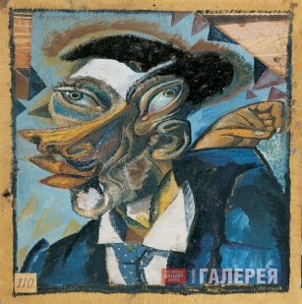  Автопортрет | « Адам и Ева»  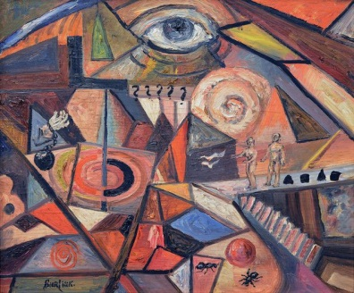 | Болдино  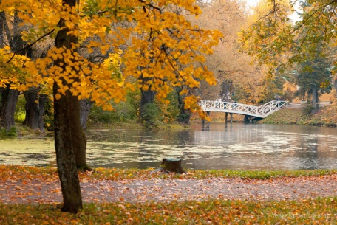 | Пушкино  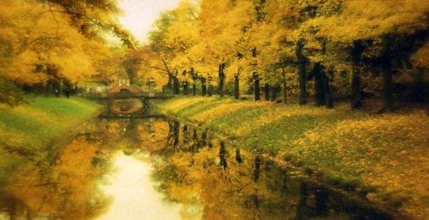

- Давайте рассмотрим цветовую гамму данных картин.
А. С. Пушкин | Д. Д. Бурлюк
Желтый | Синий
Белый | Красный
Зеленый | Коричневый

- Заключительное слово учителя.
У каждого века, да и у каждого из нас, свое понятие красоты.
А еще у каждого из нас – свой Пушкин. Пушкинское слово проникает в душу однажды, чтобы не покинуть нас никогда, заставляя думать, восхищаться, удивляться красоте нашей русской речи. И как сказал Аполлон Григорьев «Пушкин – это наше все». Но вехи времени в вихре событий приносят новых героев, авторов творчески парадоксальных, переменчивых, огнедышащих, ярких представителей своего времени, таких как Давид Давидович Бурлюк . И поднимутся они на олимп будущего или нет, покажет время в лице читателей следующих поколений.

X. Домашнее задание.
Ребята, я вам предлагаю творческое домашнее задание. Нарисуйте, составьте, вырежьте,
сложите из любых материалов ( ткани, бумаги и т.д.) картину 21 века. Каким первое десятилетие 21 века останется в нашей памяти.

